ПАМЯТКА для родителей о правилах безопасности на водоемах

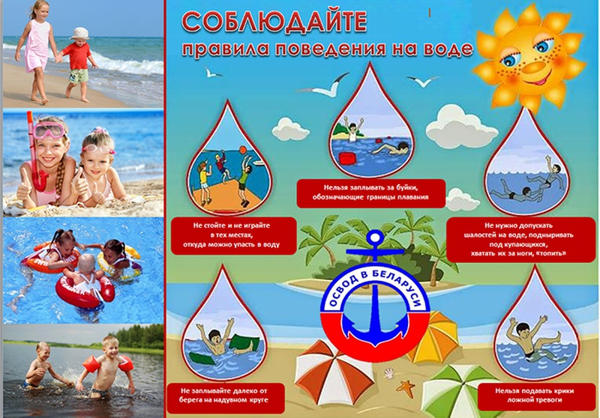

**Уважаемые родители!**

Напоминаем Вам о недопущении оставления несовершеннолетних без присмотра на воде и вблизи водоёмов!

    Согласно статье 23.63. КоАП РБ купание в запрещённых местах рек, озёр, или иных водоёмов – влечёт наложение штрафа в размере от одной до трёх базовых величин.

    Согласно статье 159 УК РБ «Оставление в опасности»

  1. Неоказание лицу, находящемуся в опасном для жизни состоянии, необходимой и явно не терпящей отлагательства помощи, если она заведомо могла быть оказана виновным без опасности для его жизни или здоровья, либо жизни и здоровья других лиц, либо несообщение надлежащим учреждениям или лицам о необходимости оказания помощи наказываются общественными работами, или штрафом, или исправительными работами на срок до одного года.

    2. Заведомое оставление без помощи лица, находящегося в опасном для жизни и здоровья состоянии и лишенного возможности принять меры к самосохранению по малолетству, старости, заболеванию или вследствие своей беспомощности, в случаях, если виновный имел возможность оказать потерпевшему помощь и был обязан о нем заботиться – наказывается арестом или ограничением свободы на срок до двух лет.

  3. Заведомое оставление в опасности, совершенное лицом, которое само по неосторожности или с косвенным умыслом поставило потерпевшего в опасное положение для жизни или здоровье состояние, - наказывается арестом на срок до шести месяцев или лишением свободы до трех лет.

В соответствии со статьёй 75. Воспитание детей КоБС РБ родители осуществляют воспитание детей, попечительство над ними и их имуществом.    Под воспитанием понимается забота о физическом, духовном, нравственном развитии детей, об их здоровье, образовании и подготовке к самостоятельной жизни в обществе.

**УВАЖАЕМЫЕ РОДИТЕЛИ!**

   В связи с наступлением жаркой погоды, в целях недопущения гибели детей на водоемах в летний период обращаемся к Вам с убедительной просьбой: провести разъяснительную работу о правилах поведения на природных и искусственных водоемах и о последствиях их нарушения. Этим Вы предупредите несчастные случаи с Вашими детьми на воде, от этого зависит жизнь Ваших детей сегодня и завтра.

1.Не оставляйте детей без присмотра вблизи водоёмов – это опасно!

2.Никогда не купайтесь в незнакомых местах!

3.Не купайтесь в загрязнённых водоёмах!

4.Не купайтесь в водоёмах, в которых есть ямы и бьют ключи!

5.Не разрешайте детям и не устраивайте сами во время купания шумные игры на воде – это опасно!

6.Если во время отдыха или купания Вы увидели, что человек тонет или ему требуется Ваша помощь, помогите ему, используя спасательный круг!

7.Находясь на солнце, применяйте меры предосторожности от перегрева и теплового удара!

**Меры безопасности детей на воде**

1. Купаться только в специально отведенных местах.

2. Не заплывать за знаки ограждения мест купания.

3. Не допускать нарушения мер безопасности на воде.

4. Не плавать на надувных матрацах, камерах.

5. Не купаться в воде, температура которой ниже плюс 18 градусов.

6. Не нырять при недостаточной глубине водоема, при необследованном дне (особенно головой вниз!), при нахождении вблизи других пловцов.

7. При купании в естественном водоеме не заплывать за установленные знаки ограждения, не подплывать близко к моторным лодкам и прочим плавательным средствам.

8. Во избежание перегревания отдыхайте на пляже в головном уборе.